|  |  |
| --- | --- |
| **КГ Э У** | МИНИСТЕРСТВО НАУКИ И ВЫСШЕГО ОБРАЗОВАНИЯ РОССИЙСКОЙ ФЕДЕРАЦИИ  **Федеральное государственное бюджетное образовательное**  **учреждение высшего образования**  **«КАЗАНСКИЙ ГОСУДАРСТВЕННЫЙ ЭНЕРГЕТИЧЕСКИЙ УНИВЕРСИТЕТ**»  (ФГБОУ ВО «КГЭУ») |

Институт цифровых технологий и экономики

Кафедра «Информационных технологий и интеллектуальных систем»

Практическая работа № 12

по дисциплине «Программирование на JavaScript»

Выполнил:Соловьёв Л.А.

обучающийся 3 курса

группы ПИ-1-22

Проверил: преп. Шакиров А.А.

Казань, 2024

**Задание 1.** 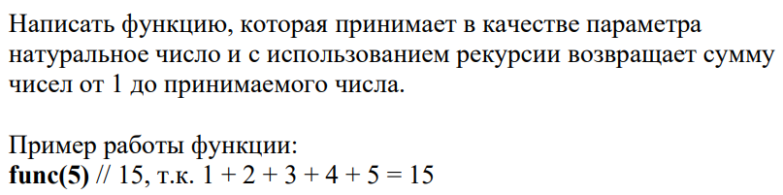 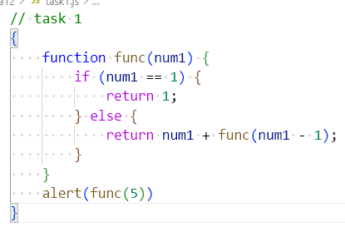



**Задание 2.** 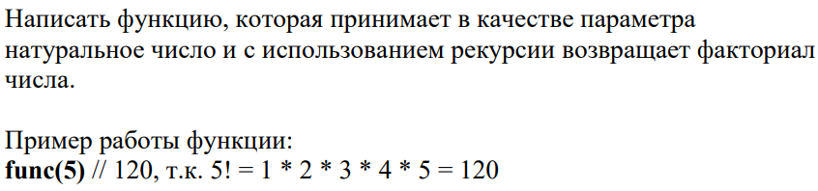 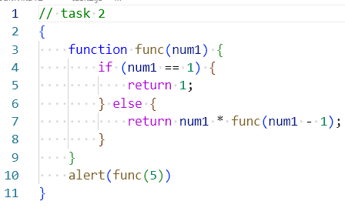



**Задание 3.** 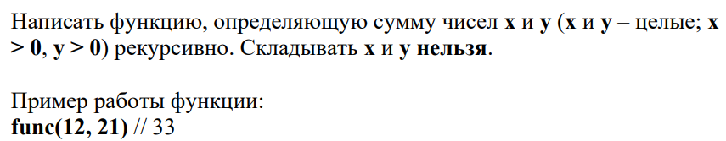 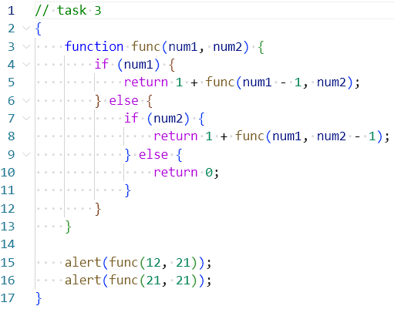

 

**Задание 4.** 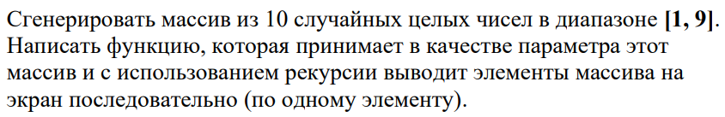

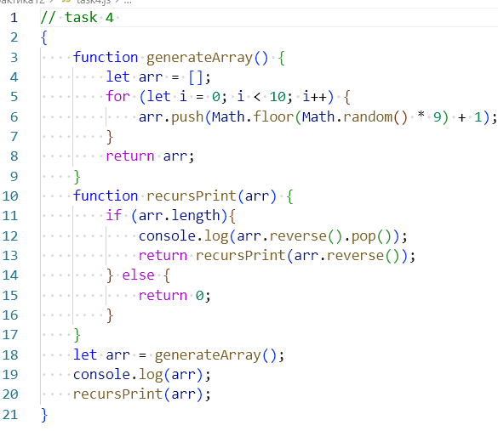

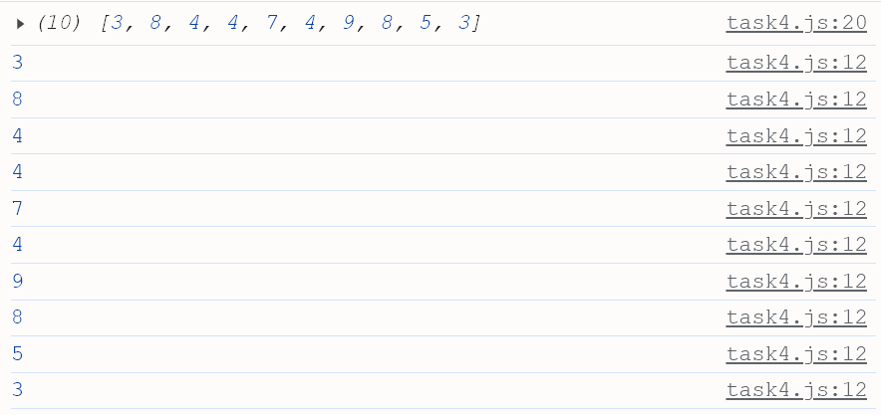

**Задание 5.** 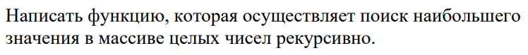

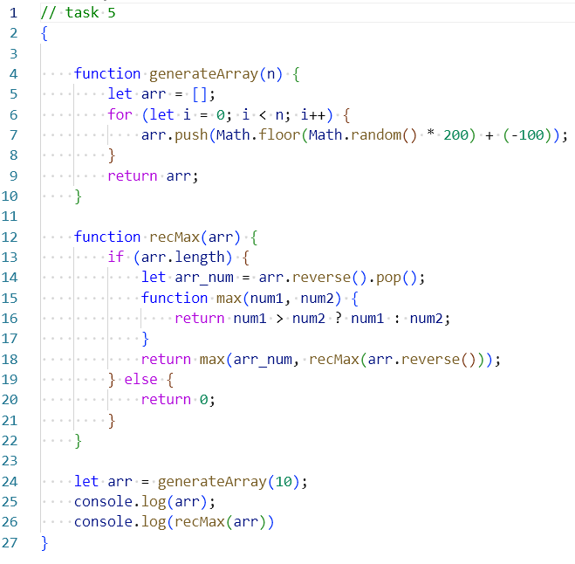



**Задание 6.**

